Виховання дитини-холерика
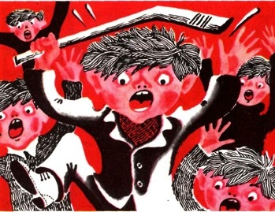Холерик здатний миттєво приймати рішення, самовпевнений, цілеспрямований і дуже активний. Він не любить довго чекати, завжди йде на ризик. Дитина, яка володіє цим типом темпераменту, часто вплутується в суперечки і бійки. Вона непосидюча і рішуча. Виховання дітей, що володіють цим типом темпераменту - непросте завдання.
Проблеми холериків:
Часто не прислухаються до ваших повчань, тому що дуже захоплені своєю ідеєю. Хапаються виконувати будь-які доручення, але при цьому ніколи не дослухають до кінця, яке завдання перед ними ставитися. В результаті все роблять недбало.
Холерик запальний, деколи агресивний, насилу приймає компромісні рішення. Має велике коло друзів, але часто свариться з кожним із них або ж з усім колективом відразу. У школі постійно отримує зауваження від вчителів. У підлітковому віці діти-холерики мають проблеми із спілкуванням, нерідко істерять, загрожують спробою суїциду, але, на щастя, погрози залишаються лише погрозами.

Батьківські проблеми при вихованні дітей-холериків:
Зазвичай за дітьми встановлений дуже суворий контроль, обмежена їх активність, висунуті вимоги постійно стежити за собою. Всі подібні обмеження приводять лише до втрати розуміння між батьками і дітьми. Намагайтеся всю активність дитини направити в правильне русло. Найоптимальніший варіант - це заняття спортом.
Постійні тренування навчать дитину контролювати свої емоції і сили. Тут же знайде вихід прагнення до лідерства.
При вихованні дитини, вчить її контролювати свої емоції. Поясніть, що дорослі люди завжди так і роблять.
Займіться спільним малюванням або конструюванням. Це допоможе контролювати процеси гальмування.
Завжди обговорюйте і аналізуйте побачене і почуте. Діти-холерики дуже люблять читати пригодницькі книги, книги про подвиги. Привертайте його увагу до характерів улюблених героїв, їх вчинків - це допоможе навчитися адекватно поводитися в колективі.
Ніколи не соромте дитину за провину у присутності сторонніх людей. Не ставте в приклад інших дітей - дитина не буде ними захоплюватися, навпаки вони можуть стати його ворогами. Якщо ваша дитина холерик, зрозумійте, як йому нелегко.

